Камчатский край
Усть-Камчатский район

ПОСТАНОВЛЕНИЕ
Администрации Козыревского сельского поселения

31 августа 2018 №95
п. Козыревск

О внесении изменений в муниципальную
Программу «Формирование современной
городской среды в Козыревском сельском
поселении», утвержденную постановлением
администрации Козыревского сельского
поселения от 29.12.2017 года №97

В целях приведения муниципальной программы Козыревского сельского поселения «Формирование современной городской среды в Козыревском сельском поселении» в соответствие с требованиями, установленными пп.6 пункта 2.4. Порядка предоставления и распределения субсидий местным бюджетам в рамках реализации мероприятий Подпрограммы 1 Государственной программы «Формирование современной городской среды», утвержденной постановлением Правительства Камчатского края от 31.08.2018 №360-П, администрация Козыревского сельского поселения

ПОСТАНОВЛЯЕТ:

- Внести в муниципальную программу «Формирование современной городской среды в Козыревском сельском поселении», утвержденную постановлением администрации Козыревского сельского поселения от 29.12.2017 года №97 (далее-Программа), изменения, согласно приложению к настоящему постановлению.
- Настоящее постановление вступает в силу после дня его официального опубликования.
- Контроль за исполнением настоящего постановления оставляю за собой.

Глава Козыревского
сельского поселения И.Н. Байдуганова

Приложение
к постановлению администрации
Козыревского сельского поселения
от 31.08.2018 №95

Изменения в муниципальную программу «Формирование современной городской среды в Козыревском сельском поселении», утвержденную постановлением администрации Козыревского сельского поселения от 29.12.2017 года №97 (далее - Программа)
1. В тексте Программы в разделе 9. Мероприятия по реализации Подпрограммы 1 и ее ресурсное обеспечение, дополнить пп.9.8 Визуализированный перечень образцов элементов благоустройства дворовых территорий приведен в приложении 12 к программе.

Приложение 12
к Программе «Формирование современной городской
среды в Козыревском сельском поселении»
Визуализированный перечень образцов элементов
благоустройства дворовых территорий

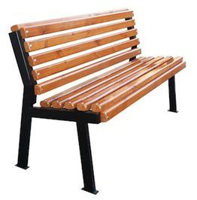

скамейка

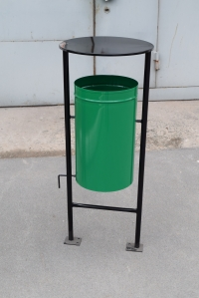
урна

